**西安电子科技大学**

**组网与运维综合实验 课程实验报告**

**实验名称 交换机工作原理**

网络与信息安全 学院 班

成 绩

姓名 学号

同作者

实验日期 年 月 日

|  |
| --- |
| 指导教师评语：  指导教师：  年 月 日 |
| **实验报告内容基本要求及参考格式**  一、实验目的  二、实验所用仪器（或实验环境）  三、实验基本原理及步骤（或方案设计及理论计算）  四、实验数据记录（或仿真及软件设计）  五、实验结果分析及回答问题（或测试环境及测试结果） |

# 交换机工作原理

## 一、实验目的

1. 理解交换机通过逆向自学习算法建立地址转发表的过程。
2. 理解交换机转发数据帧的规则。
3. 理解交换机的工作原理。

## 二、实验步骤

1. 给出实验中用到的拓扑图

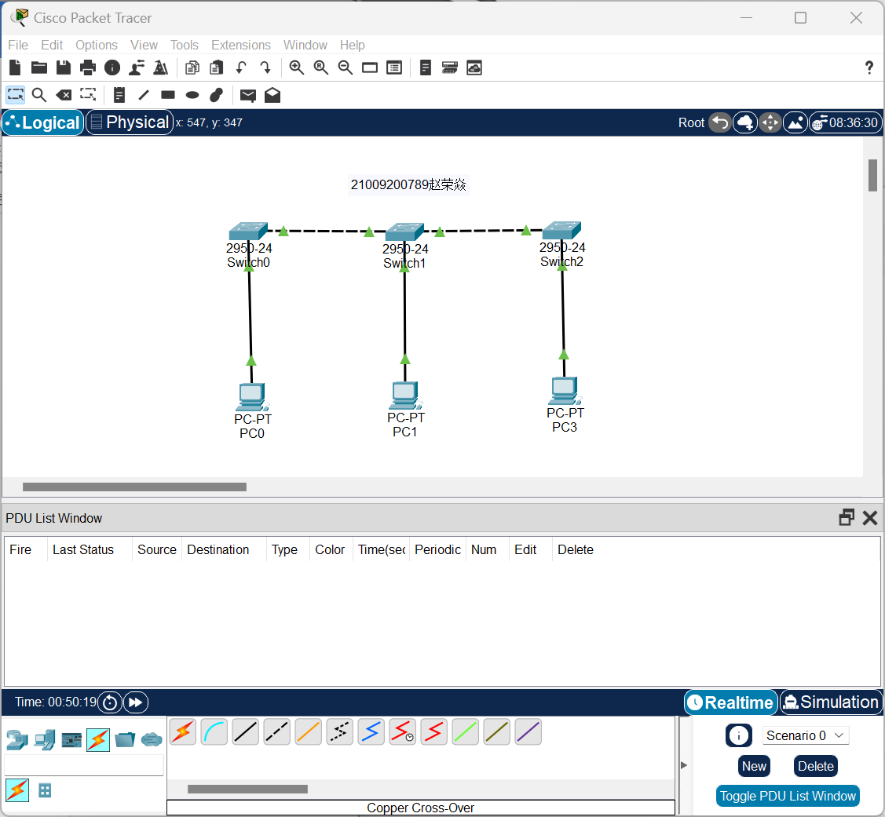

1. 给出实验中使用的IP配置表

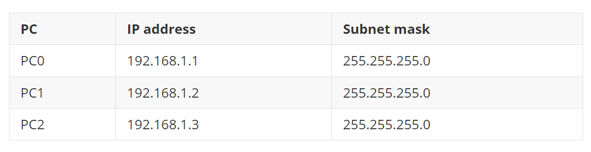

1. 任务一：准备工作。

步骤1：拓扑训练

1. 来回切换Realtime和Simulation模式，直到交换机指示灯由橙色变成绿色；
2. 双击Fire项下的红色按钮，直到Last Status均为Successful，如图：

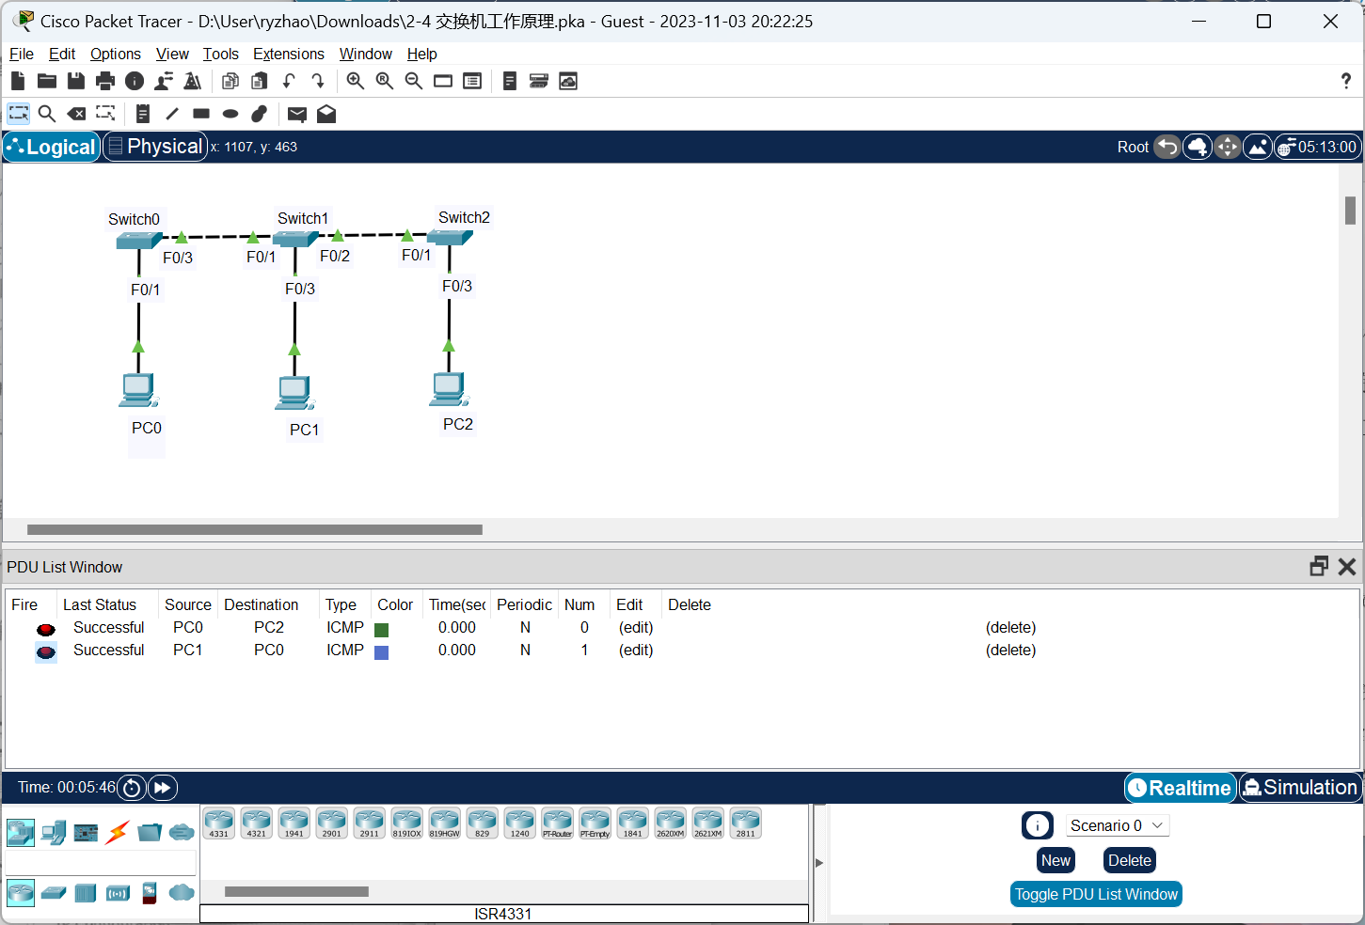

1. 删除所有场景，如图：



步骤2：删除交换机地址转发表

Enable

Clear mac-address-table

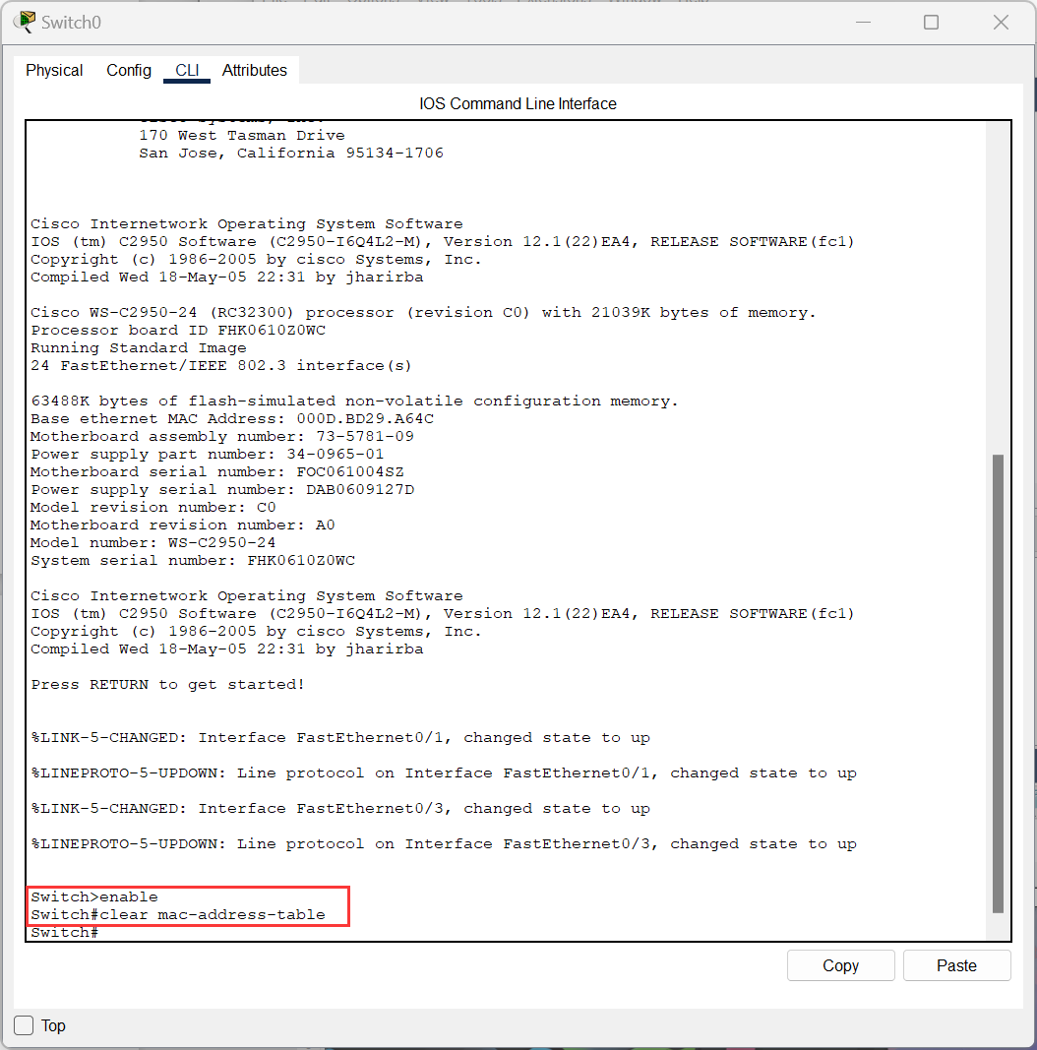

1. 任务二：观察交换机的工作原理。

**步骤1：查看并记录PC0和PC2的MAC地址**

查看PC0的MAC地址

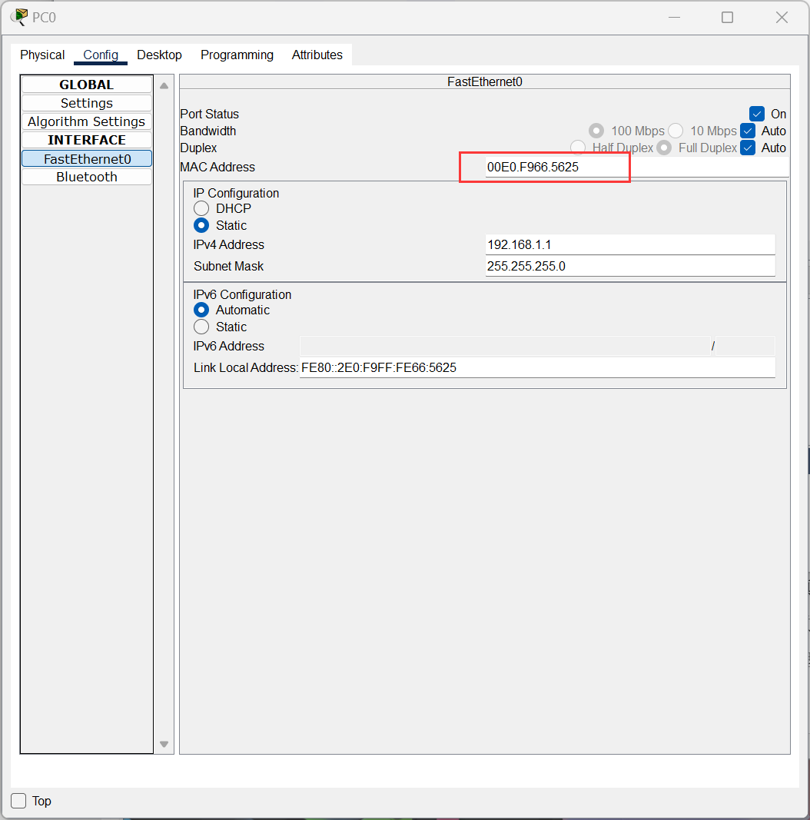

记录PC0,PC2的MAC地址

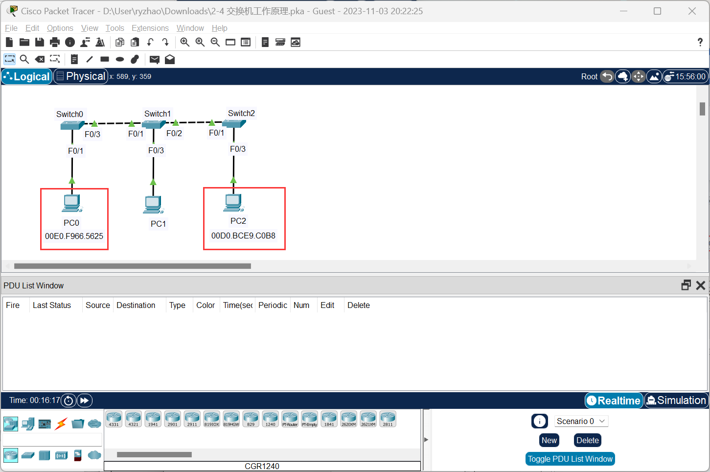

**步骤2：添加PC0到PC2的数据包**

进入Simulation模式，设置过滤器只显示ICMP事件。

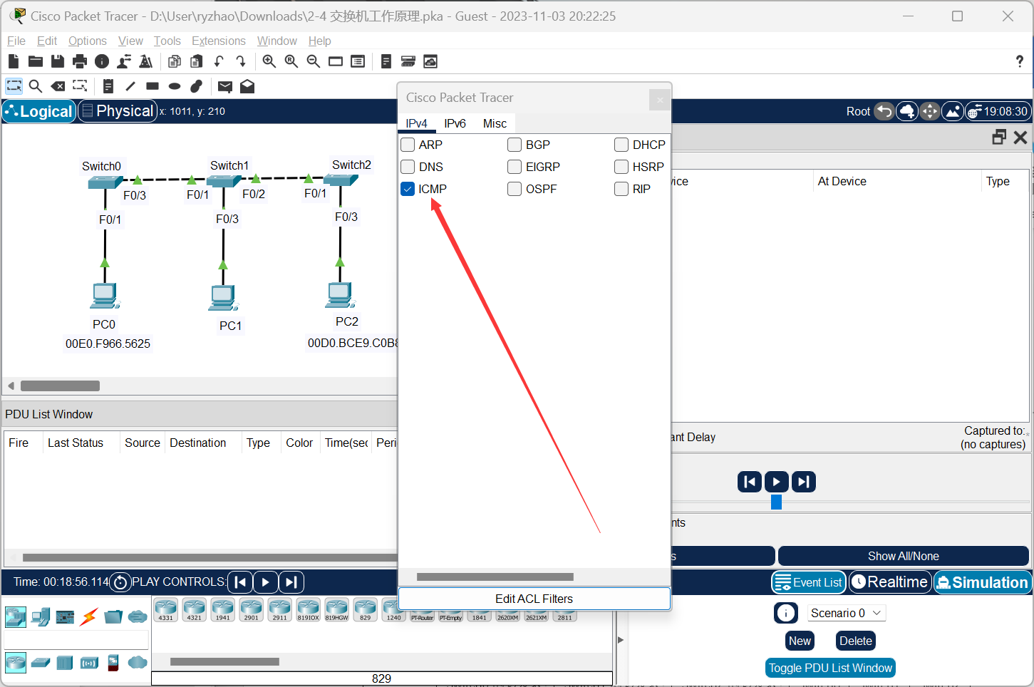

添加PC0向PC2发送的数据包

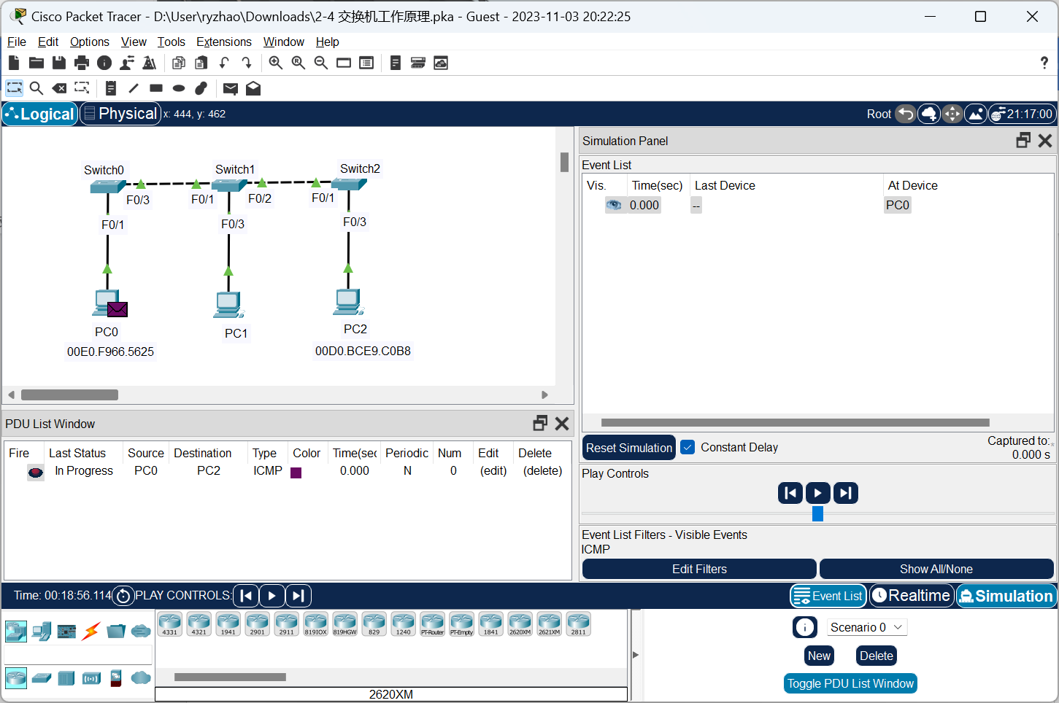

**步骤3：分别查看三台交换机在发送数据前的地址转发表**

使用Inspect工具选中交换机即可查看

Switch0：

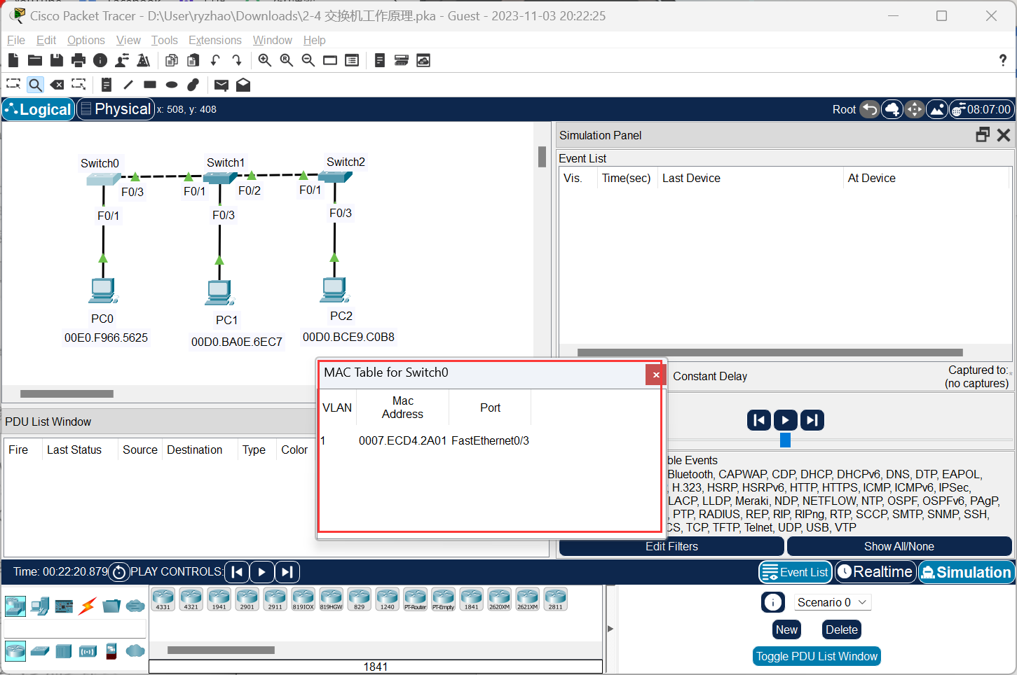

Switch1：

Switch2：

**步骤4：查看Switch0的学习和转发过程**

单击Forward，等Switch0收到包后查看其地址转发表

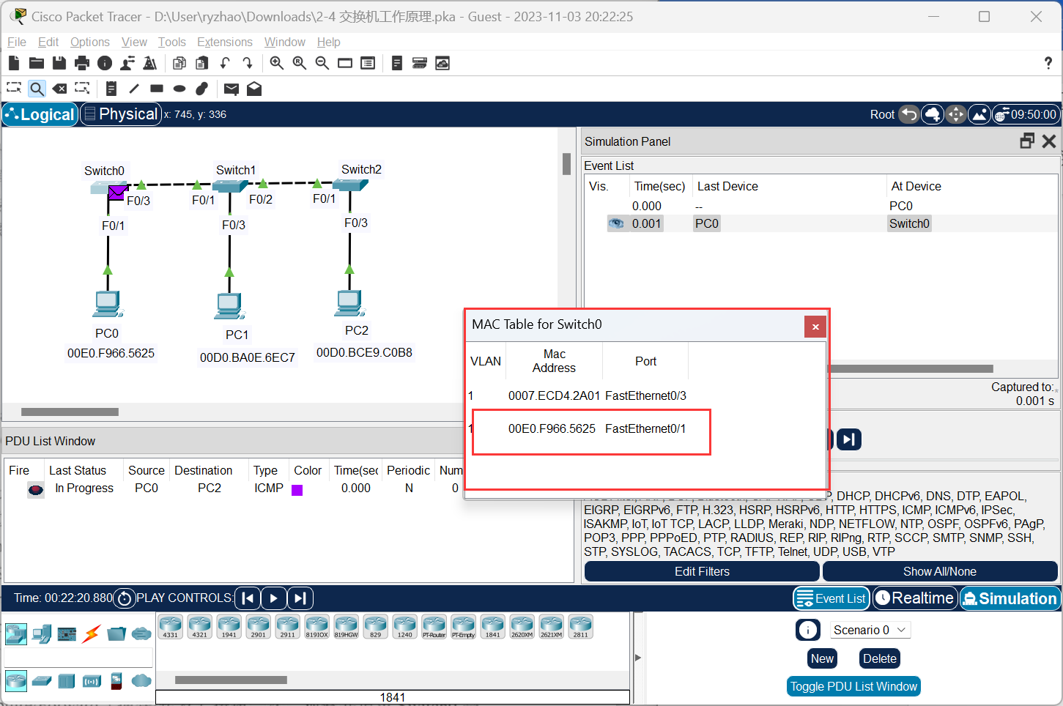

对比前者可知，Switch0的地址转发表增加了一条数据；

再次单击Forward按钮，可以发现Switch0进行了转发，而没有进行洪泛转发或者丢弃；

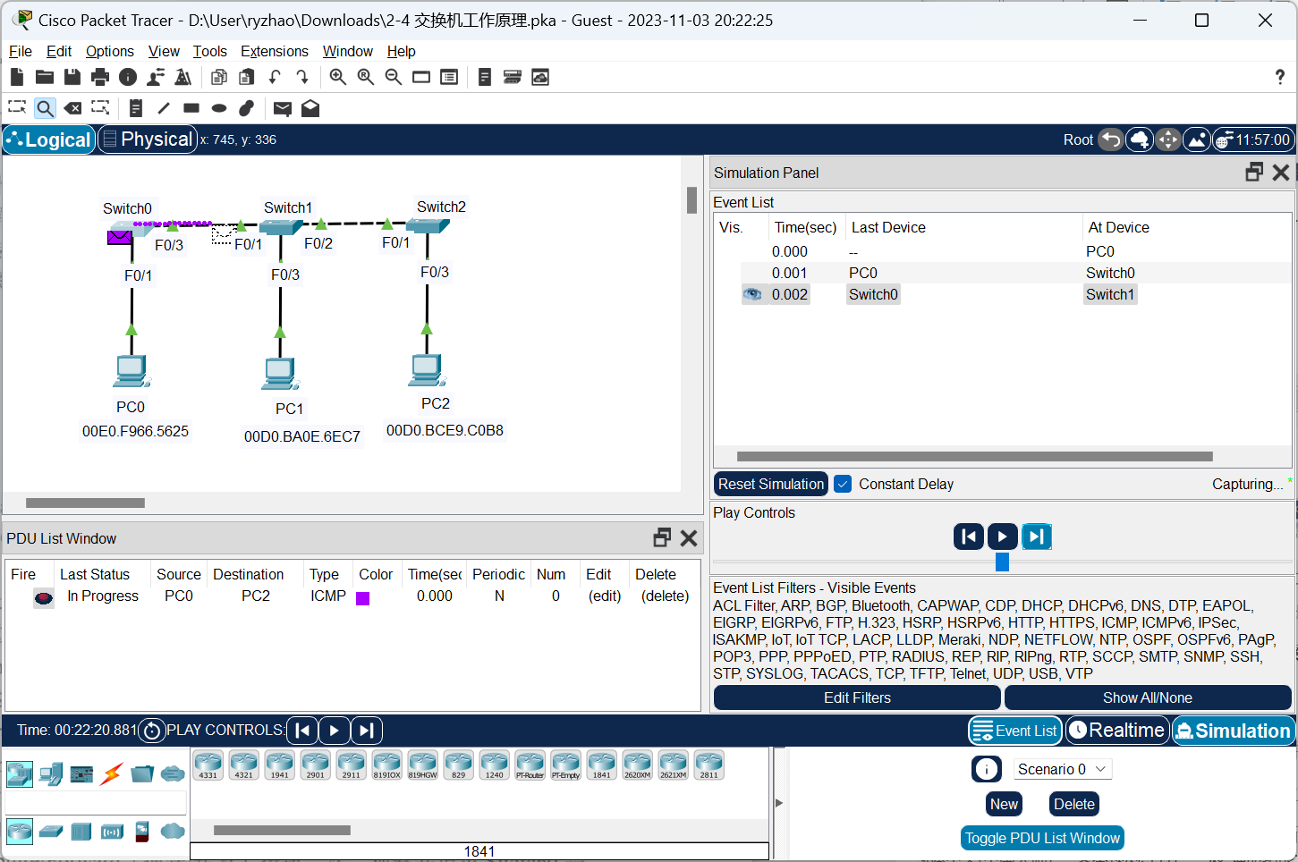

**步骤5：观察Switch1和Switch2的学习和转发过程**

单击Forward，等Switch1收到包后查看其地址转发表

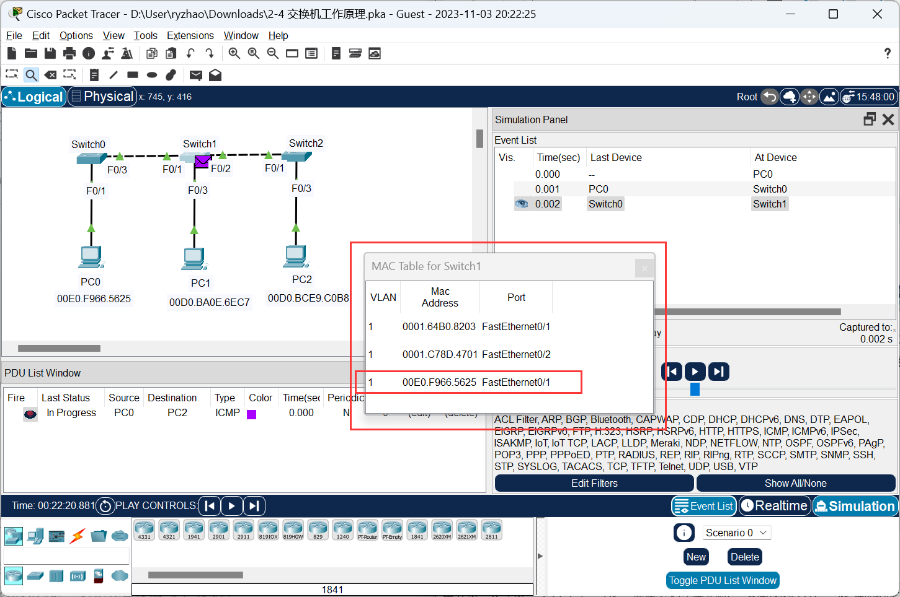

对比前者可知，Switch1的地址转发表增加了一条条目；

再次单击Forward按钮，可以发现Switch1进行了洪泛转发。

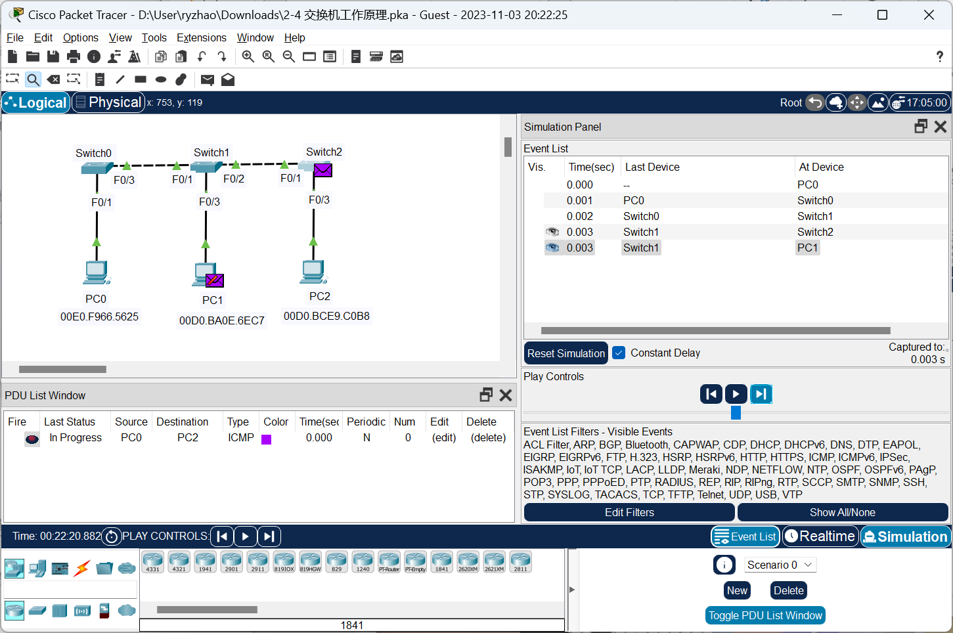

单击Forward，等Switch2收到包后查看其地址转发表

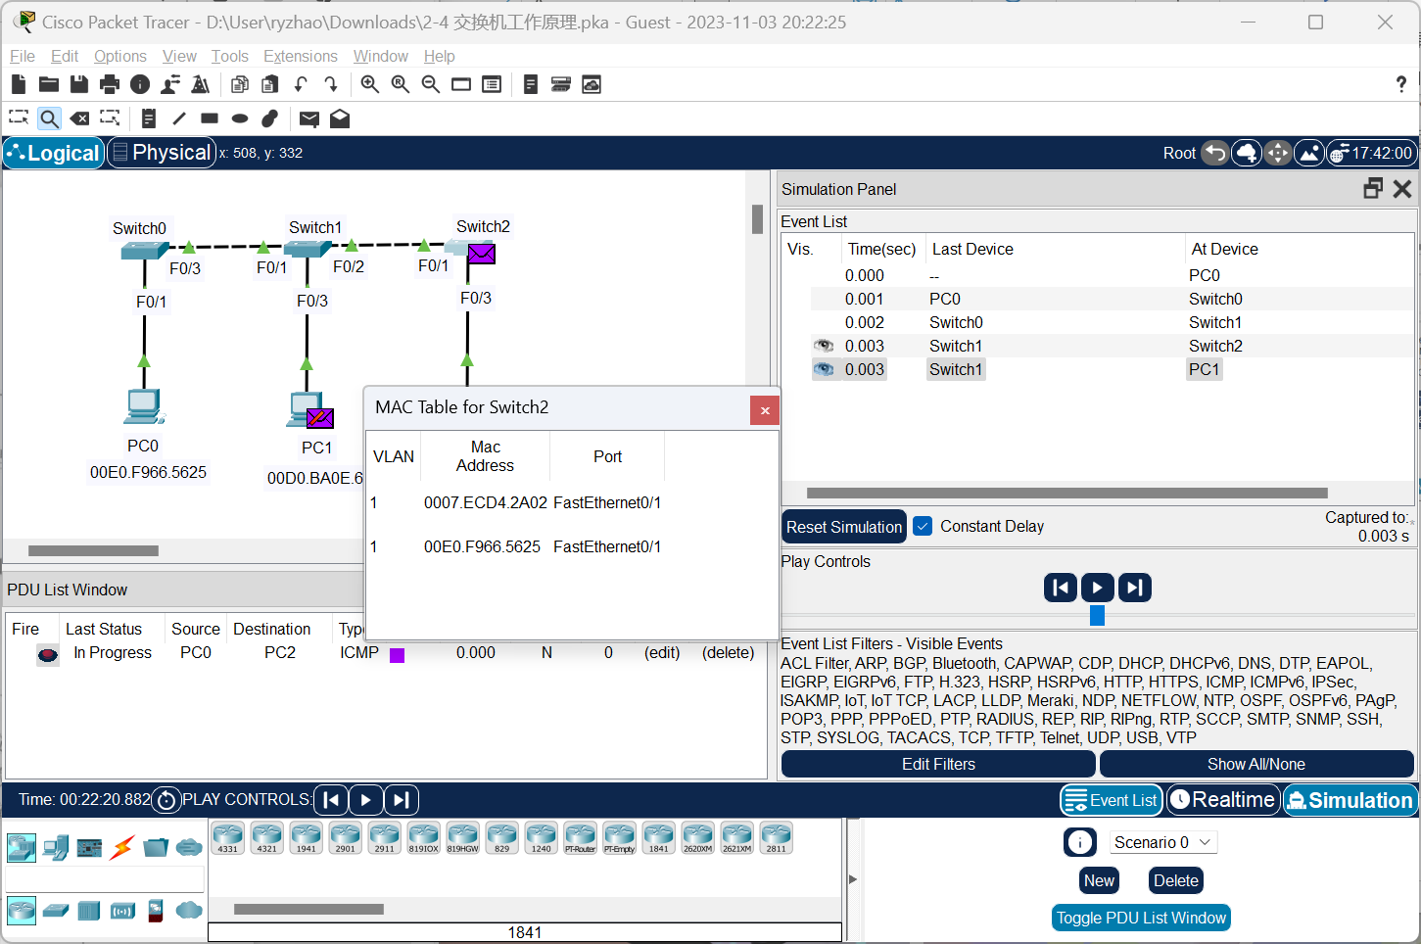

对比前者可知，Switch2的地址转发表增加了一条数据；

再次单击Forward按钮，可以发现Switch2进行了转发

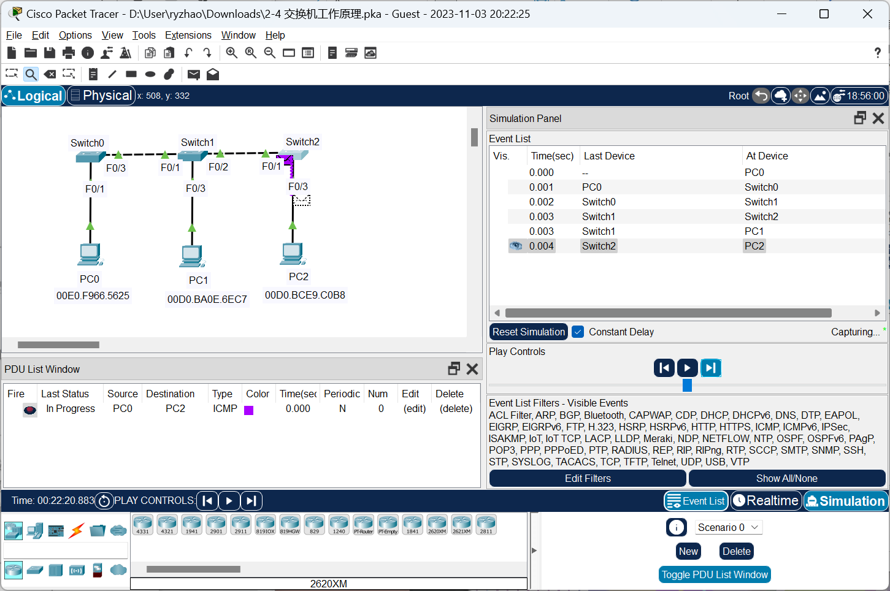

1. 任务二：观察交换机的工作原理-2

鉴于接下来的两项内容与上述内容相似，仅截取关键部分；

**从PC1向PC0发送数据：**

PC1发送前的Switch0、Switch1、Switch2的地址转发表：

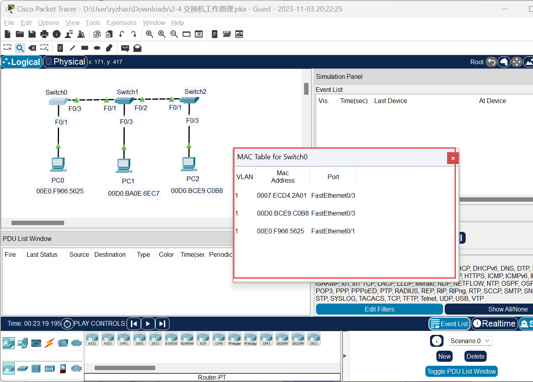

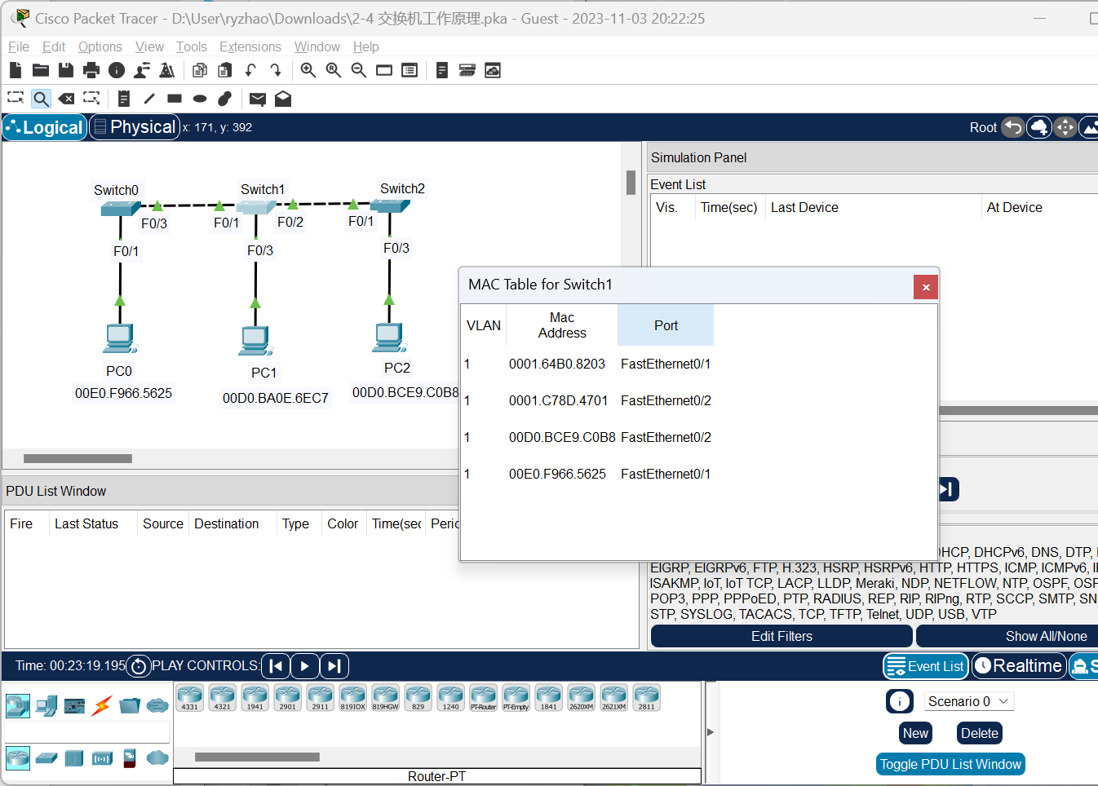

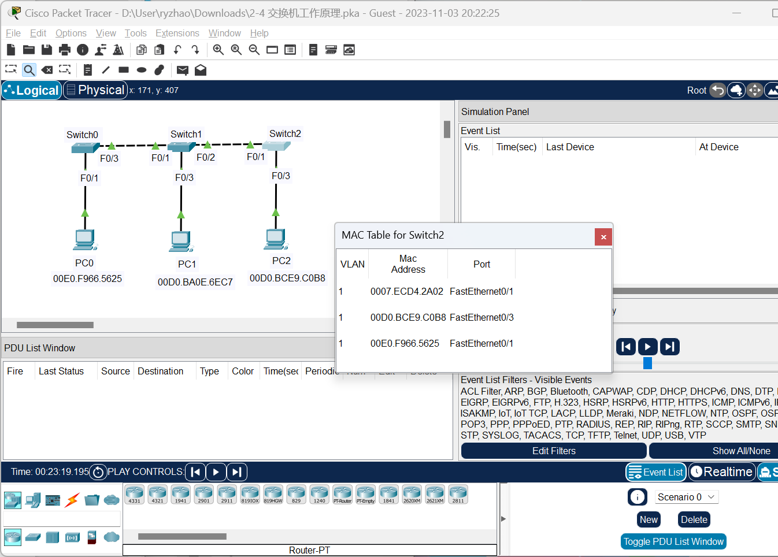

Switch1接收后的地址转发表：

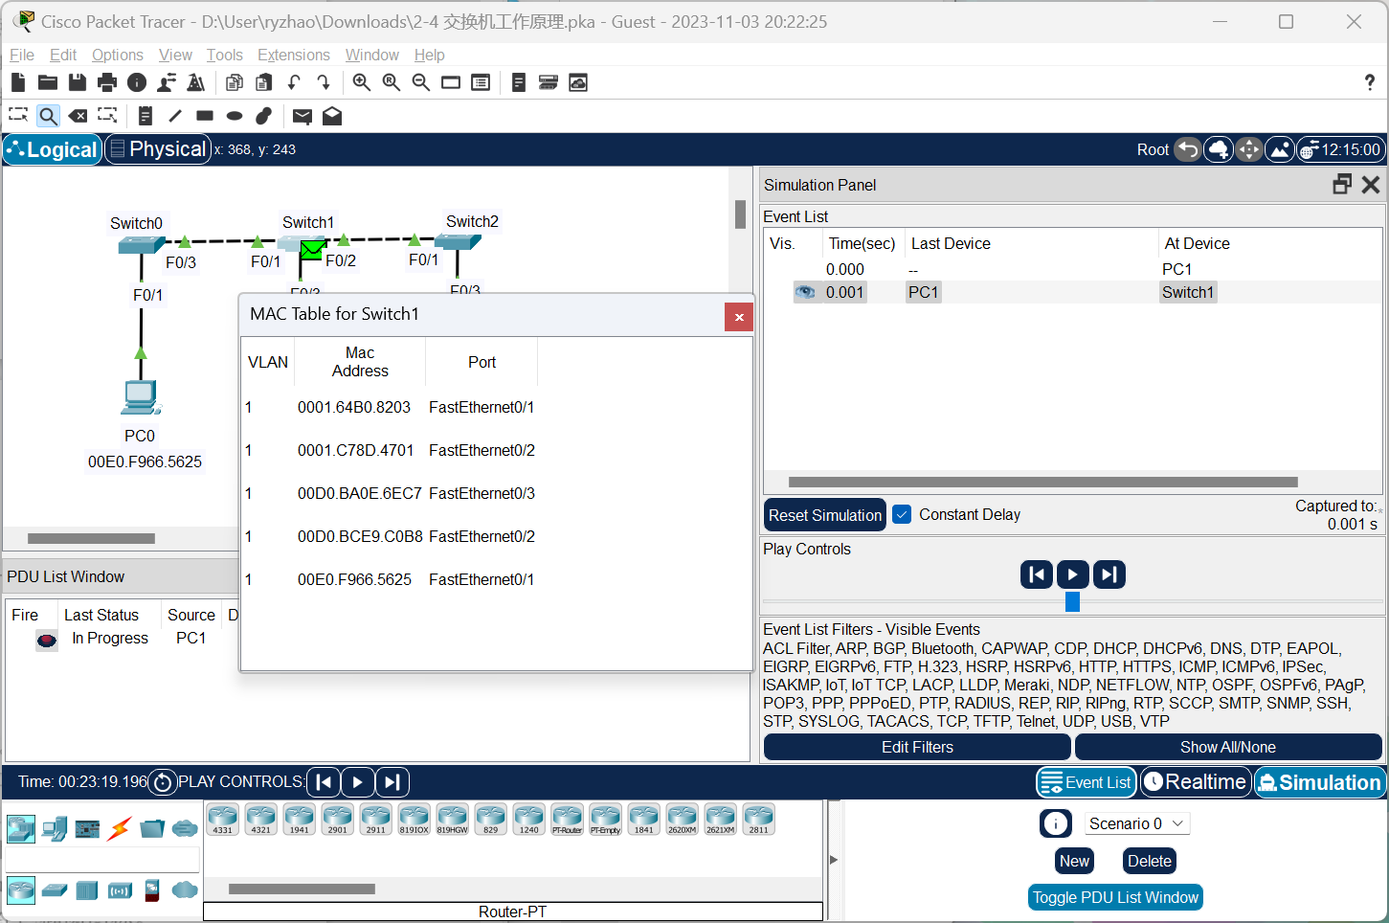

Switch1的处理：

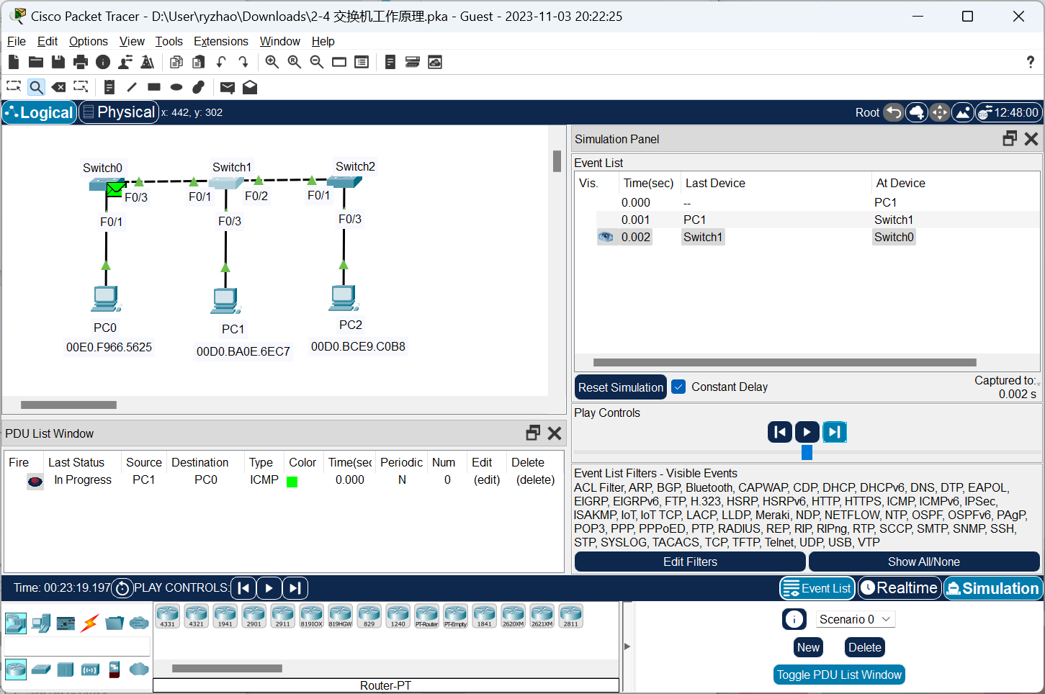

Switch0接收后的地址转发表：

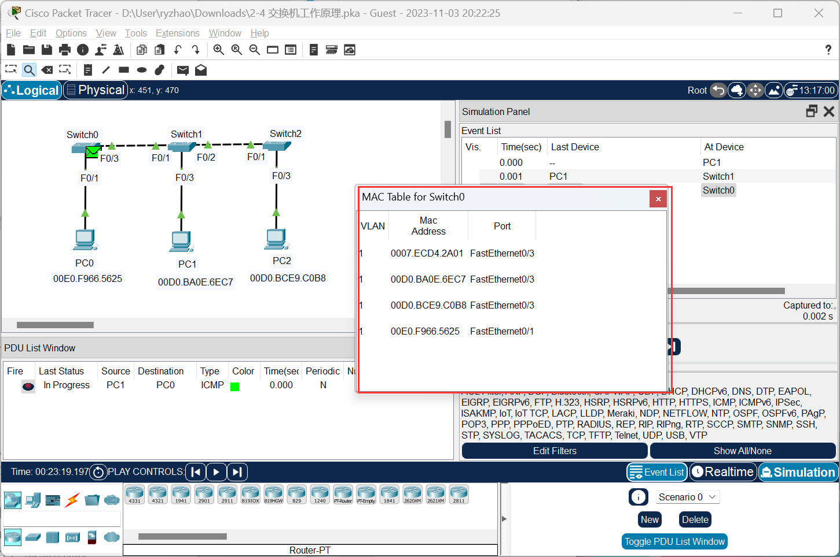

Switch0的处理：

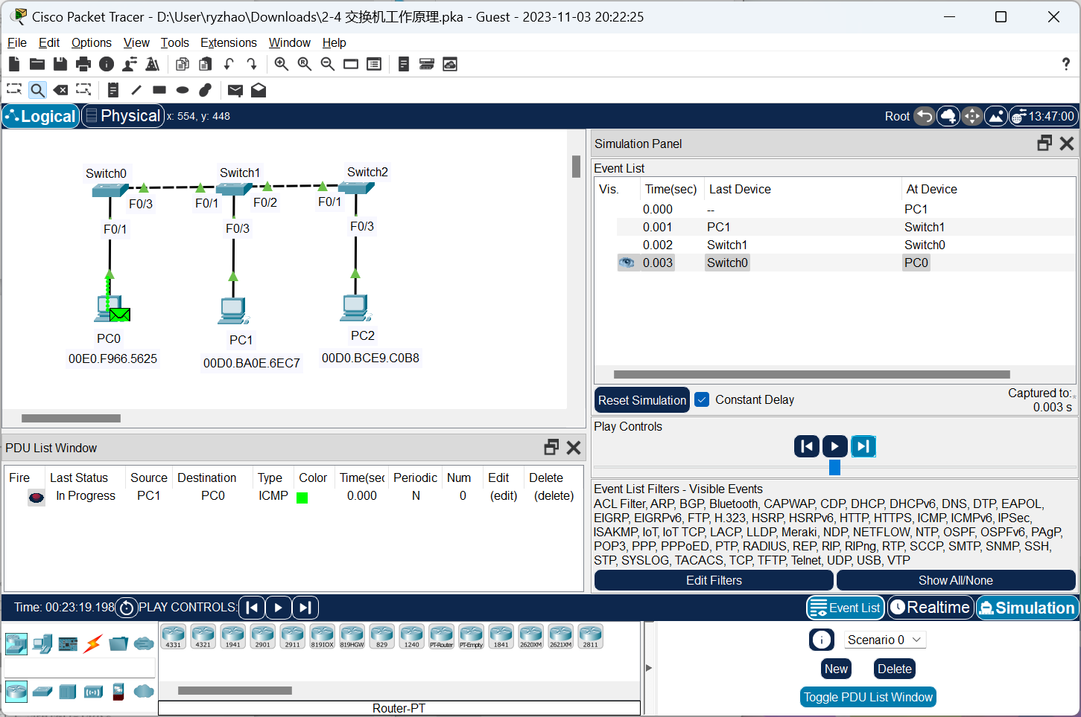

**删除Switch1的地址转发表后PC1向PC0发送数据：**

删除Switch1地址转发表：

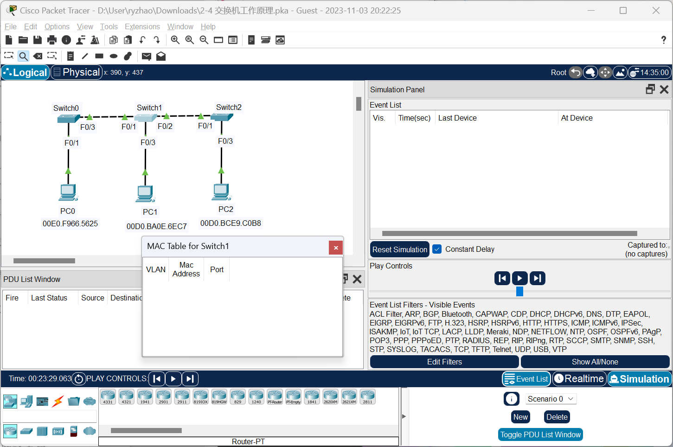

PC1发送前的Switch0、Switch2的地址转发表：





Switch1接收后的地址转发表：

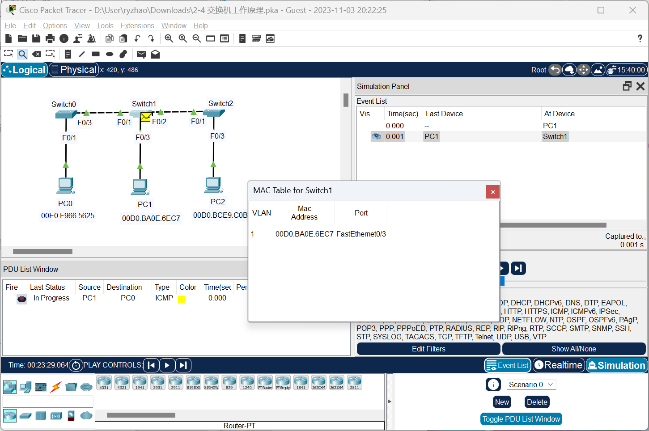

Switch1的处理：

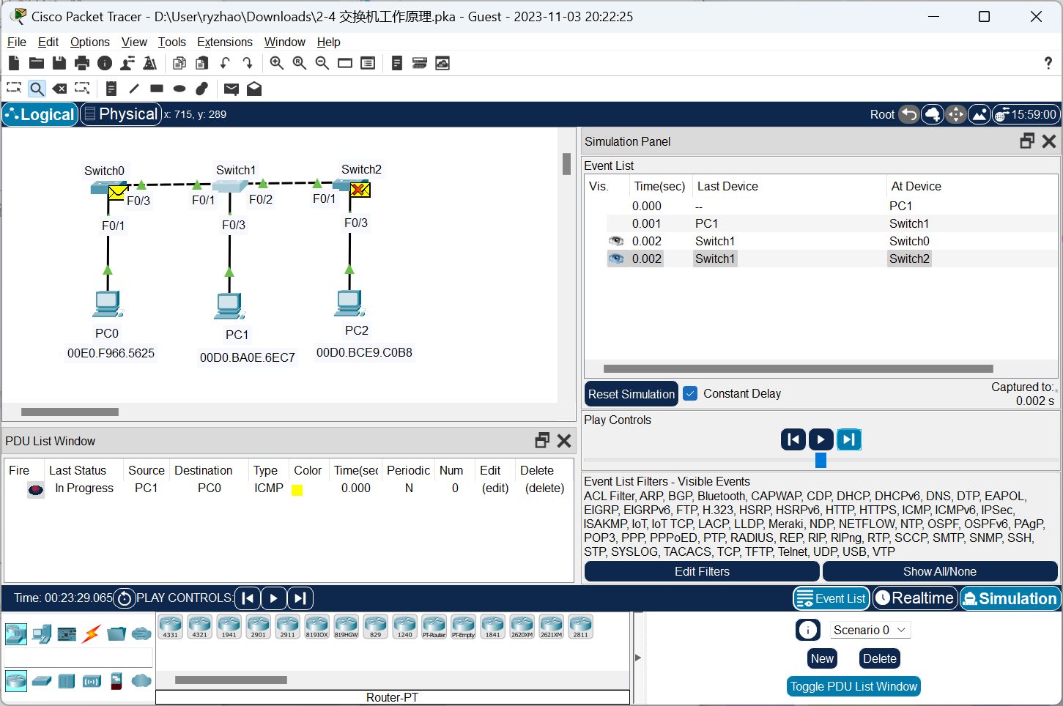

接收后的S0、S2的地址转发表；

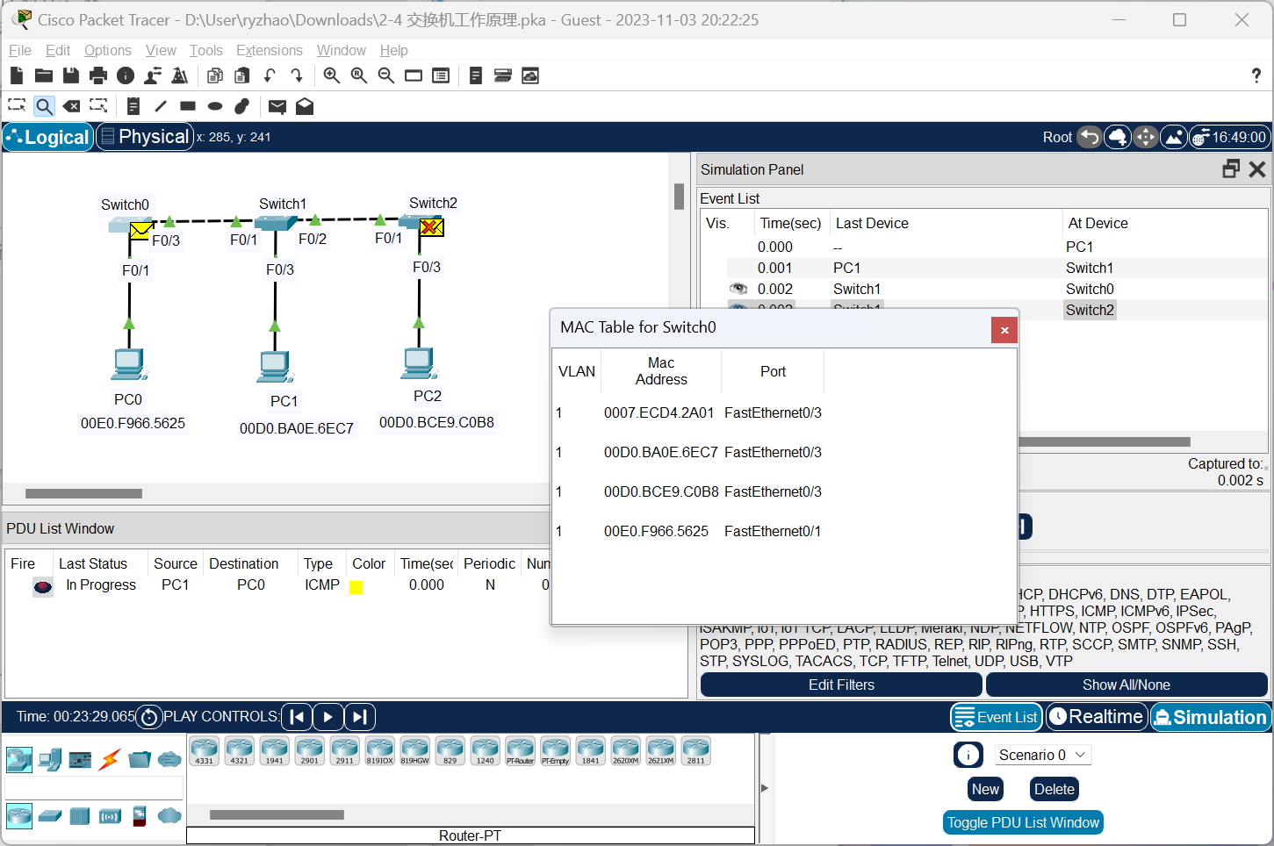

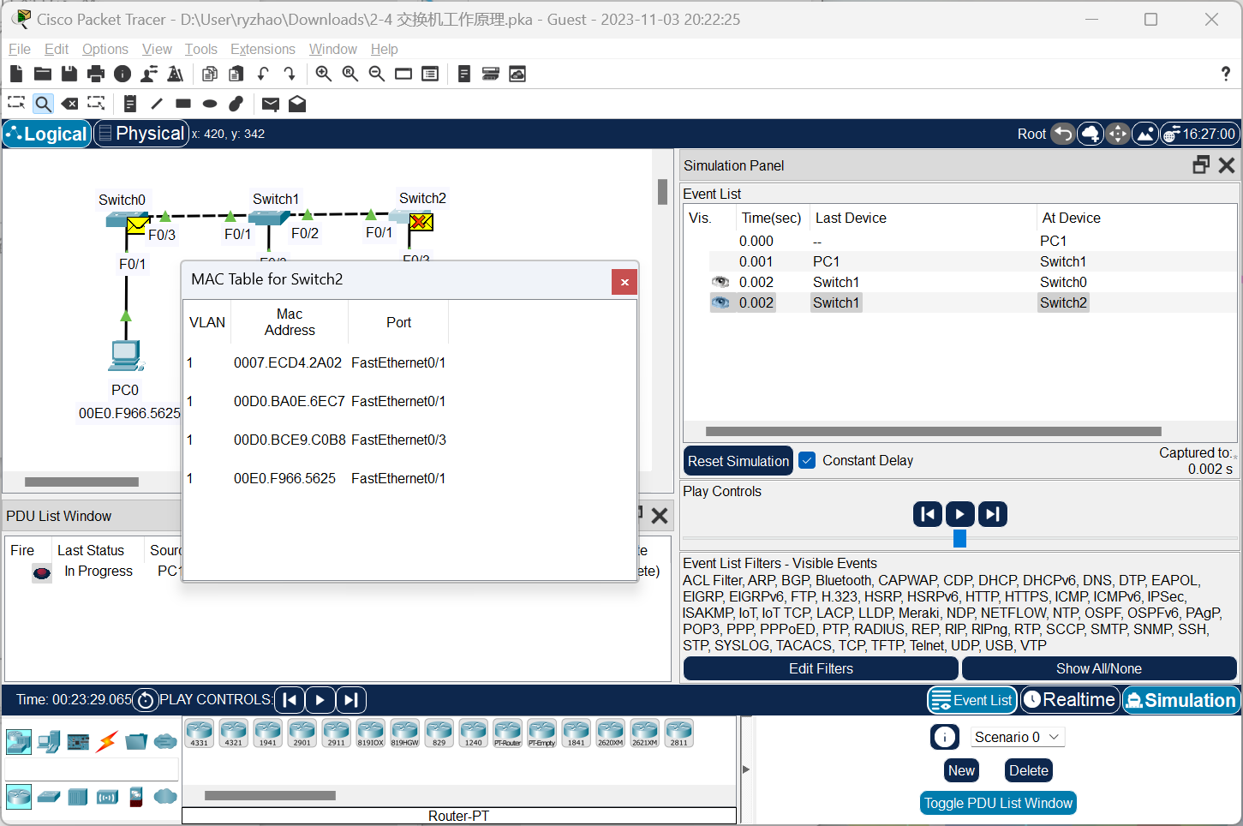

Switch0的处理：

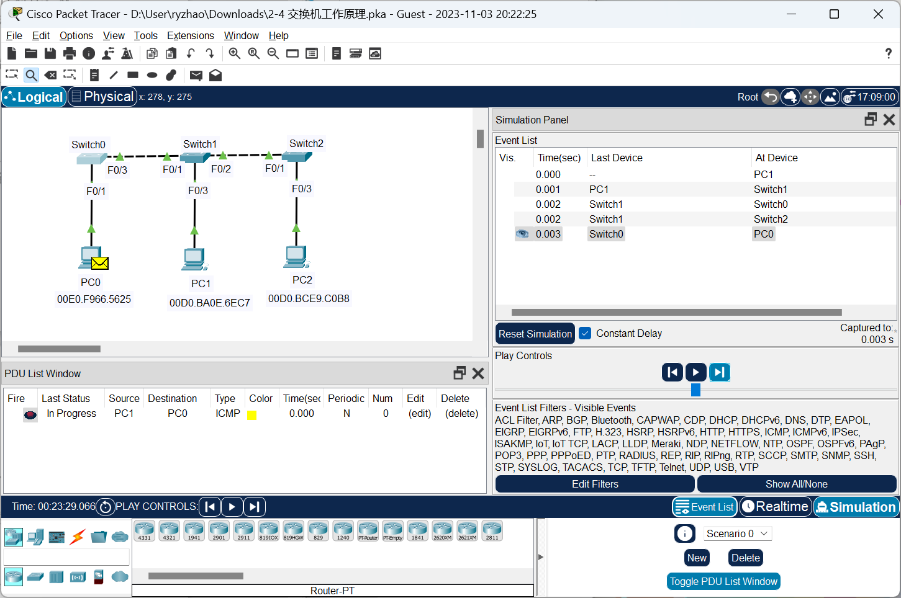

## 三、思考与总结

1. 在实验过程中，将观察结果填入下表。转发表栏内填写交换机接收到数据后MAC地址转发表中增加的项，如无增加或该交换机未收到该数据帧，则用横线表示。对数据的处理填写转发、洪泛或丢弃，如交换机未收到该数据帧，则用横线表示。

|  |  |  |  |  |  |  |  |  |  |
| --- | --- | --- | --- | --- | --- | --- | --- | --- | --- |
| 发送的帧 | Switch0的转发表 | | Switch1的转发表 | | Switch2的转发表 | | Switch0的处理 | Switch1的处理 | Switch2的处理 |
| 地址 | 接口 | 地址 | 接口 | 地址 | 接口 |
| PC0→PC2 | 00E0.F966.5625 | 0/1 | 00E0.F966.5625 | 0/1 | 00E0.F966.5625 | 0/1 | 洪泛 | 洪泛 | 转发 |
| PC1→PC0 | 00D0.BA0E.6EC7 | 0/3 | 00D0.BA0E.6EC7 | 0/3 | -- | -- | 转发 | 转发 | -- |
| PC1→PC0 | -- | -- | 00D0.BA0E.6EC7 | 0/3 | 00D0.BA0E.6EC7 | 0/3 | 转发 | 洪泛 | 丢弃 |

1. Switch0收到PC0向PC2发送的数据帧后，其地址转发表是否有变化？如有，给出增加的条目并解释原因。

有变化；增加了一个条目；这是是因为PC0与Switch0第一次发生通信，，Switch0将学习到新的MAC地址映射关系。

1. Switch1收到PC0向PC2发送的数据帧后，是如何处理的？说明其如此处理的原因。

Switch1采用洪泛来处理；因为Switch1的地址转发表中没有目标MAC地址（PC2的MAC地址）对应的表项

1. 在删除Switch1上的地址转发表前后，PC1向PC0发送数据时Switch2是如何处理的？说明其如此处理的原因。

在删除Switch1上的地址转发表前，PC1向PC0发送数据时Switch2采用转发，因为Switch1的地址转发表上具有PC0的MAC地址；

在删除Switch1上的地址转发表后，PC1向PC0发送数据时Switch2采用洪泛，因为Switch1的地址转发表上没有PC0的MAC地址；

1. 实验过程中还遇到什么问题，如何解决的？通过该实验有何收获？

实验比较简单，教程十分详细；

通过本次实验，很好的理解了交换机的工作原理、转发数据帧的规则，并且对于逆向自学习算法建立地址转发表有了深刻具体的认识。